Здоровый образ жизни
В НОМЕРЕ:

РАДИОЛОГИЧЕСКИЙ КОНТРОЛЬ ЛЕСНЫХ ЯГОД И ГРИБОВ \ ЗАЩИТИ СЕБЯ ОТ ГЕПАТИТА\ К ЧЕМУ ПРИВОДИТ НАРУШЕНИЕ СНА\ КАК ИЗБЕЖАТЬ ВОЗНИКНОВЕНИЯ СОЛНЕЧНОГО ОЖОГА \ НЕСАНКЦИОНИРОВАННАЯ ТОРГОВЛЯ ПОД ЗАПРЕТОМ \ ВНИМАНИЕ! ЗАРАЗНЫЕ КОЖНЫЕ ЗАБОЛЕВАНИЯ! \ ЧТО ТАКОЕ ЭНТЕРОБИОЗ? \ 10 СЕНТЯБРЯ — ВСЕМИРНЫЙ ДЕНЬ ПРЕДОТВРАЩЕНИЯ САМОУБИЙСТВ \ «ПРОФИЛАКТИКА СУИЦИДАЛЬНОГО ПОВЕДЕНИЯ» \ 28 СЕНТЯБРЯ — ВСЕМИРНЫЙ ДЕНЬ БОРЬБЫ ПРОТИВ БЕШЕНСТВА \ ДИРОФИЛЯРИОЗ \ ЕДИНЫЙ ДЕНЬ БЕЗОПАСНОСТИ В ГУ «СЛУЦКИЙ ЗОНАЛЬНЫЙ ЦГИЭ» \ ГОСТИНГ-ЧТО ЭТО ТАКОЕ И КАК С НИМ СПРАВИТЬСЯ? \ ФЕРМЕНТИРОВАННЫЕ ПРОДУКТЫ ДЛЯ ЗАЩИТЫ ИММУНИТЕТА В СЕЗОН ПРОСТУД \ ПРИГЛАШАЕМ НА ДИСПАНСЕРИЗАЦИЮ!

№5 , 2023

РАДИОЛОГИЧЕСКИЙ КОНТРОЛЬ ЛЕСНЫХ ЯГОД И ГРИБОВ
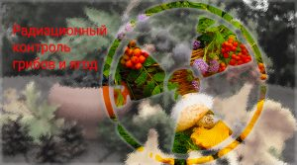
Сбор дикорастущих грибов, ягод и растений.
В сезон сбора «даров леса» любителям «тихой охоты» необходимо помнить основные правила радиационной безопасности при сборе дикорастущей пищевой продукции с целью сохранения здоровья.
Лес представляет собой экологическую систему, явившуюся естественным барьером на пути следования воздушных масс, содержащих радионуклиды после Чернобыльской катастрофы. Основное количество долгоживущих радионуклидов — цезий-137, выпавшего в лесах, находится в 3-5 см слое лесной подстилки и хорошо доступно для корневой системы лесных грибов, ягод, растений. Высокое их содержание может отмечается в коре деревьев, мхе, лишайниках.
Справочно: Уровень загрязнения почвы цезием – 137 в районе не превышает 10 кБк/м2 (0,3 Ки/км2). Уровень активности радионуклида цезия – 137 (Бк/кг) в лесных ягодах и грибах, по результатам исследований в ГУ «Слуцкий зональный центр гигиены и эпидемиологии» за последние 5 лет, составил:
- грибы свежие – от 7,3 – 150,3 Бк/кг (норма – не более 370 Бк/кг);
- грибы сухие от 13,2 – 249 Бк/кг (норма — 2500 Бк/кг);
- лесные ягоды от 7,75 – 33,7 Бк/кг (норма – 160 Бк/кг).
В 2020 – 2021гг. регистрировались единичные превышения удельной активности цезия — 137 в пробах грибов, собранных в районе населенного пункта Строхово.
По способности накапливать цезий-137 грибы условно можно разделить на четыре группы:
- Аккумуляторы: горькушка, колпак кольчатый (курочка), гриб польский, маслята, моховики. В плодовых телах этих грибов даже при загрязнении почв, близких к фоновому значению (0,1-0,2 Ки/км2), содержание цезия-137 может превышать допустимый уровень (370 Бк/кг). Поэтому сбор этих грибов не рекомендуется.
- Сильнонакапливающие: грузди, скрипица, волнушки, зеленка, решетник, сыроежки. Собирать грибы этой группы допускается при плотности загрязнения почв до 1 Ки/км2 с обязательным радиометрическим контролем.
- Средненакапливающие: лисичка настоящая, подзеленка, белый гриб, подберезовик, подосиновик, сморчки, рыжик.
- Слабонакапливающие: опята, гриб-зонтик, дождевики, шампиньоны.
Заготовку грибов, относящихся к средне- и слабонакапливающим радиоцезий группам, рекомендуется проводить в лесах с плотностью загрязнения почв до 2 Ки/км2 с обязательным радиометрическим контролем.
Накопление радионуклидов в грибах различается не только по их видовой принадлежности, но и по содержанию в отдельных частях плодовых тел у одного вида. У грибов с хорошо развитой ножкой (белый, подберезовик, подосиновик, польский гриб), как правило, содержание радионуклидов в шляпках в 1,5 — 2,0 раза выше, чем в ножках.
Различий в содержании цезия-137 в молодых и старых грибах не установлено. Тем не менее, рекомендуется собирать молодые грибы, так как в старых могут накапливаться ядовитые вещества.
По способности накапливать цезий-137 ягоды условно можно разделить на три группы: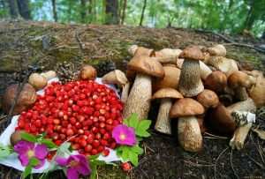
- Сильнонакапливающие: брусника, голубика, клюква, черника.
- Средненакапливающие: земляника, рябина.
- Слабонакапливающие: ежевика, калина, малина.
Заготовка дикорастущих ягод допускается в лесах с плотностью загрязнения почв до 2 Ки/км2 с обязательной проверкой их на содержание радионуклидов.
При заготовке и переработке лесных ягод необходимо знать, что:
- приготовление варенья и компота из ягод не изменяют общего содержания цезия-137. Снижается только удельное содержание цезия-137 за счет увеличения объема при добавлении сахара и воды;
- при одинаковой плотности загрязнения почв накопление цезия-137 в ягодах больше во влажных условиях произрастания, чем в сухих;
- при одинаковой плотности загрязнения почв накопление цезия-137 в ягодах больше в чисто сосновых лесах, меньше — в смешанных с лиственными древесными породами сосновых лесах. Минимальное накопление цезия-137 отмечается в лиственных лесах;
- собранные ягоды перед употреблением необходимо обязательно очистить от прилипших частиц лесной подстилки, мха, почвы и несколько раз промыть в проточной воде.

Заготовка березового сока
Ранней весной начинается заготовка березового сока, который является прекрасным профилактическим и лекарственным средством при различных недугах. Березовый сок не только приятен на вкус, но и содержит фруктовый сахар, органические кислоты, дубильные вещества, витамины и много разнообразных микроэлементов и других необходимых организму веществ.
Весьма полезен прием березового сока при так называемой весенней усталости, когда мы ощущаем вялость, повышенную утомляемость, потерю аппетита и т.д.
Березовый сок является одним из самых чистых пищевых продуктов леса. Его заготовка производится в зонах с плотностью загрязнения почв до 15 Ки/км2, с проведением радиометрического контроля.
При заготовке березового сока необходимо знать, что:
концентрация радиоцезия в березовом соке зависит от условий произрастания насаждений. Во влажных условиях содержание цезия-137 в нем возрастает до 3раз; в конце периода подсочки концентрация радиоцезия в соке возрастает до 2 раз;
для предотвращения загрязнения березового сока посторонними предметами и пылью, содержащими радиоактивные вещества, необходимо применять способы закрытой подсочки (емкость для сбора сока и лоток должны быть закрыты).
Если Вы сомневаетесь в качестве березового сока, то можете его проверить на содержание радионуклидов.
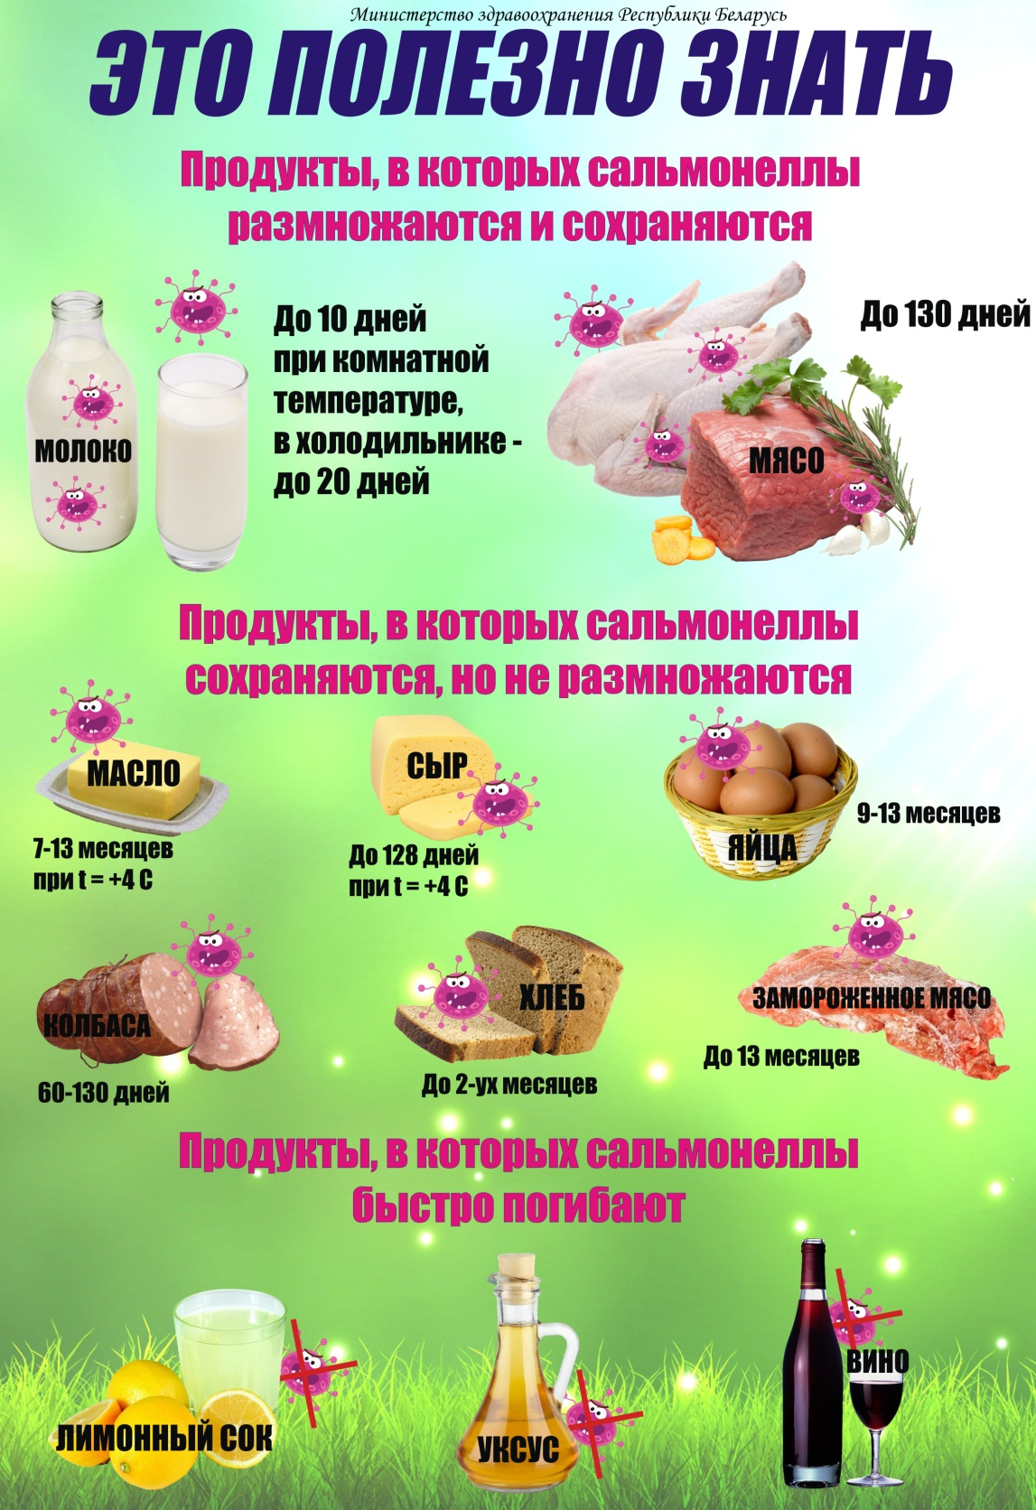
Заготовка лекарственного и технического сырья
Лекарственное и техническое сырье (лесные травы и их части, листья древесных и кустарниковых растений, кора, споры, почки и т.п.) также могут накапливать значительное количество радионуклидов.
Более всего накапливают радиоцезий: споры плауна булавовидного, побеги багульника болотного, листья брусники.
В больших количествах радиоцезий обнаруживается: в листьях черники, траве золототысячника, зверобоя, пижмы обыкновенной, толокнянки, коре дуба и крушины.
Меньше всего накапливают радиоцезий фиалка трехцветная, ландыш майский, душица обыкновенная, тмин песчаный, тимьян обыкновенный, наперстянка крупноцветная.
Сбор лекарственного сырья допускается при плотности загрязнения почв радиоцезием до 2 Ки/км2 с обязательным радиометрическим контролем.
Заготовка технического сырья (луба, лыка, дубильной коры) разрешается на срубленных при различных видах рубок деревьях при плотности загрязнения почв радиоцезием до 5 Ки/км2 с обязательным радиометрическим контролем.
Заготовка бересты в зонах радиоактивного загрязнения запрещается
Для снижения содержания радионуклидов в грибах следует очистить их от частей земли, мха, лесной подстилки, промыть проточной водой. Самый верный способ приготовления грибов — замачивание их на 6 — 12 часов и последующее 30 — 60-минутное отваривание в соленой воде с добавлением уксуса или лимонной кислоты со сливом отвара. В этом случае количество токсических веществ и радионуклидов уменьшится примерно в 5 — 10 раз.
Если концентрация радионуклидов в собранных ягодах незначительно превышает нормы РДУ (Республиканские допустимые уровни), их можно использовать для приготовления компотов. Не следует готовить джемы и варенье, а также употреблять в пищу лесные ягоды с концентрацией радионуклидов выше допустимых норм.

Справки по вопросам радиологического контроля по т. 3-68-43
Игнатович С.А.
Зам.главного врача
ЗАЩИТИ СЕБЯ ОТ ГЕПАТИТА
28 июля – Всемирный день борьбы с гепатитом,учрежденный Всемирной организацией здравоохранения (ВОЗ) в 2011 году.
Эта дата посвящена дню рождения лауреата Нобелевской премии профессора Баруха Самуэля Блумберга,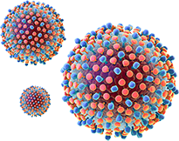 первооткрывателя вируса гепатита В. В 2023 году этот день проходит под лозунгом «Гепатит не может ждать!», который подчеркивает необходимость неотложных мер по искоренению гепатита как угрозы общественному здоровью к 2030 году.
Существует пять основных типов вирусных гепатитов: A, B, C, D и E. Люди могут заразиться гепатитом либо от инфицированных жидкостей организма, либо от зараженных пищевых продуктов и воды,в зависимости от типа гепатита:
типы A и E обычно передаются через зараженную воду или пищевые продукты и тесно связаны с ненадлежащей санитарией и плохой личной гигиеной (например, немытые руки);
инфицирование типами B, C и D происходит через кровь инфицированного человека (например, при небезопасных инъекциях или манипуляциях, во время которых нарушается целостность кожных покровов и слизистых (татуировки, пирсинг, маникюр и др.), а в случае гепатита B и C – также при незащищенном сексе;
тип D инфицирует лишь тех, кто уже инфицирован типом B.
Типы B и C вызывают особое беспокойство, так как значительная доля людей, инфицированных этими вирусами, может не испытывать каких-либо симптомов на ранней стадии болезни и узнавать о том, что инфицированы, лишь тогда, когда инфекция становится хронической. Иногда это может быть через несколько десятилетий после инфицирования. Кроме того, эти два вируса являются основной причиной цирроза и рака печени, вызывая почти 80% всех случаев смерти от рака печени.
Вирусными гепатитами B и C инфицированы 325 млн. человек во всем мире, и ежегодно от него умирает 1,4 млн. человек. По уровню смертности данные инфекционные заболевания стоят на втором месте после туберкулеза, а число людей, инфицированных вирусными гепатитами В и С, в 9 раз превышает число людей, живущих с ВИЧ. Хорошая новость заключается в том, что за последние 100 лет в профилактике и лечении гепатита произошли значительные улучшения: имеются эффективные вакцины от гепатита А и В. Гепатит С поддается лечению, тогда как гепатиты D и Е встречаются редко.
По данным Всемирной организации здравоохранения почти 90% людей, инфицированных гепатитом, не знают, что они больны. В мае 2016 года все страны-участники Всемирной организации здравоохранения единогласно приняли план действий по полному искоренению гепатитов В и С во всем мире уже к 2030 году. В целях уменьшения уровня заболеваемости, распространенности и смертности от вирусного гепатита С и его осложнений, а также связанных с ним случаев нетрудоспособности и инвалидизации среди населения в 2020 году в Беларуси утвержден план мероприятий по элиминации вирусного гепатита С на 2020–2028 годы, предусматривающий расширение выявления пациентов с данной патологией и назначения лечения (в том числе предусмотрено проведение бесплатного лечения пациентов с достижением их полного излечения от заболевания).
Ликвидация вирусного гепатита как угрозы общественному здравоохранению − это цель, которую мы сможем достичь только с помощью каждого человека. Тестирование на гепатиты В и С является простой и в большинстве случаев бесплатной процедурой. Пройти обследование можно в любой организации здравоохранения, где есть процедурный кабинет.
Для предотвращения заражения гепатитом и другими заболеваниями, которые передаются через кровь, в том числе ВИЧ- инфекция, необходимо соблюдение элементарных правил безопасности:
— никогда не употреблять наркотики (лица, вводящие наркотики внутривенно, в 60-90 % случаев заражены парентеральными вирусными гепатитами);
— пирсинг, татуировки, прокалывание мочек ушей и др. процедуры, связанные с нарушением целостности кожных покровов, делать только в косметических кабинетах или салонах;
— не пользоваться чужими и не разрешать другим пользоваться своими предметами личной гигиены, так как на них может оставаться кровь, содержащая вирус;
— исключить случайные половые контакты.
Если кто-нибудь из Вашего семейного окружения болеет парентеральным вирусным гепатитом, важно знать:
— совместно проживающим лицам с заболевшим гепатитом В проводится бесплатная вакцинация против гепатита В в поликлиниках по месту жительства. Перед проведением вакцинации проводится бесплатное лабораторное обследование на наличие маркеров вируса в крови;
— совместно проживающим с заболевшим гепатитом С рекомендуется проходить ежегодное бесплатное лабораторное обследование;
— важно соблюдать правила личной гигиены и использовать индивидуальные предметы личной гигиены: бритвенные и маникюрные приборы, полотенце, зубные щетки;
— если на поверхность или предмет попала кровь болеющего человека, то необходимо провести дезинфекцию. Приобрести дезинфицирующие средства можно в аптечной сети, применять – согласно инструкции. Можно использовать методы орошения, протирания, погружения;
При половых контактах ( если не планируется беременность) рекомендуется использовать презерватив;
— в случае контакта здорового человека с кровью пациента ( например, во время ухода, при бытовых травмах) следует промыть рану под проточной водой, обработать рану 3% перекисью водорода. При попадании материала на слизистые глаз – слизистую оболочку следует промыть водой. Необходимо обратиться в поликлинику по месту жительства для проведения клинико-лабораторного наблюдения.
Врач-эпидемиолог (заведующий) отдела эпидемиологии И.Н. Черкас.

К ЧЕМУ ПРИВОДИТ НАРУШЕНИЕ СНА
Нездоровый сон
Сон – обязательная и неотъемлемая часть нашей жизни. Точнее сказать, треть нашей жизни. Потребность взрослого человека во сне для отдыха и восстановления составляет 7 часов и именно ночью. Это необходимое условие, чтобы как можно дольше сохранять физическое и психическое здоровье, высокое качество жизни.
Даже минимальный дефицит сна (всего час) негативно сказывается на работоспособности, когнитивных возможностях человека, его настроении и активности. Хронический недосып неизбежно проявляется эмоциональной лабильностью, хронической усталостью и апатией, может привести к психическим расстройствам, нарушениям метаболизма, в разы увеличивает риск развития или обострения соматических заболеваний. Недаром врачи называют бессонницу и все, что связано с нарушениями сна, шагом навстречу инсультам, инфарктам, артериальной гипертензии, ожирению.
Сон под микроскопом
–Как ни удивительно, процесс изучения сна и депривации начался не так давно – в самом конце XIX века в 1894 году. Основоположником изучения сна стала российская ученая-биохимик Мария Михайловна Манасеина. На научные изыскания ее вдохновила история Древнего Китая. Лишение человека сна было там одной из распространенных пыток. Это считалось едва ли не самым суровым и жестоким испытанием, после которого человек соглашался на все, что угодно, лишь бы прекратить мучения.
Эксперименты Марии Манасеиной тоже не особо отличались гуманным подходом. Она изучала последствия нарушений сна и отказа от пищи не на людях, а на животных, конкретно, на 2-4-месячных щенках. Это сейчас мы знаем, насколько вредны и к чему могут привести длительное голодание или депривация сна, а тогда ученая-биохимик была, по сути, первооткрывателем. Результаты, которые она получила в ходе своих экспериментов, оказались поистине ошеломляющими для того времени.
Так, лишение щенков пищи на 20-25 дней не было фатальным. Их вполне можно было откормить, восстановить, привести в абсолютно нормальное физиологичное состояние. Тогда как лишение сна на 96-120 часов, к сожалению, для подопытных животных заканчивалось гибелью.
Но особую научную ценность представляли результаты патологоанатомических вскрытий, которые проводила Манасеина. Они показали, что нарушения сна оказывают колоссальное и неотвратимое влияние на головной мозг: развиваются мелкие кровоизлияния в сосудах головного мозга, что приводит к гибели целых участков мозга, и эти негативные последствия необратимы.
Бессонные эксперименты
Результаты исследований Манасеиной были опубликованы в научных журналах, наделали много шума, после чего ученые в разных странах мира стали активно развивать тему, тщательно изучать сон и его влияние на организм и здоровье человека.
Несмотря на то что научно было доказано, что депривация сна имеет весьма печальные последствия для здоровья, некоторые люди из числа тех, кто все подвергает сомнению, пытались опровергнуть утверждения ученых. Так, один из самых известных «бессонных» экспериментов поставил на себе нью-йоркский ди-джей Питер Трипп. Он решил доказать, что последствия нарушений сна не так плачевны и страшны, как о них рассказывают. Ради этого он продержался без сна 201 час – суммарно 8 суток и 8 часов. Поначалу эксперимент действительно казался довольно безобидным, потому что первые 3 суток Трипп шутил, балагурил и в целом был довольно бодр и активен.
Однако спустя трое суток у мужчины стали появляться зрительные и слуховые галлюцинации, проявились когнитивные изменения. В конечном итоге даже самые простейшие тесты на проверку когнитивных способностей оказались для него непосильными, он просто не мог их выполнить. Последние 60 часов Питер Трипп держался исключительно благодаря стимуляторам. К концу испытания у него обнаружились проблемы с речью, развился параноидальный психоз на фоне отсутствия сна…
Эксперимент закончился тем, что на 9-е сутки Трипп принял наблюдавшего за его состоянием врача за работника похоронного бюро, который пришел, чтобы забрать тело испытуемого…
Питер Трипп остался жив. После окончания эксперимента он проспал 13 часов и, казалось бы, восстановился. Однако, как и доказывала изначально Манасеина, последствия для центральной нервной системы от многодневного сознательного лишения себя сна не прошли для Триппа даром. В последующем изменения в его поведении соответствовали диагнозу врачей, о том, что у него развился психоз: Триппа регулярно преследовали параноидальные мысли, галлюцинации, и эти изменения сохранились даже тогда, когда мужчина якобы восстановился и вернулся к привычной жизни.
Рэнди Гарднер – 17-летний школьник из Калифорнии – почти случайно стал участником еще одного бессонного эксперимента. Случайно, потому что вопрос о его участии решил банальный жребий «орел – решка». Почти случайно, потому что идея об эксперименте без сна принадлежала ему и его другу. Вопрос был лишь в том, кто будет непосредственным участником. Гарднер не спал 11 суток и 25 минут. В отличие от Триппа школьник весь эксперимент продержался без приема стимуляторов. Чего не скажешь об изменениях в его физическом, психическом и эмоциональном состоянии во время и после испытания. У Гарднера также на фоне отсутствия сна стали проявляться галлюцинации, сильно снизились когнитивные способности, появились нарушения зрения, изменения вкуса и запаха… После окончания эксперимента мальчик спал беспробудно 14 часов. Но впоследствии долгие годы страдал от бессонницы…
Заботьтесь о своем здоровье и качестве сна, чтобы Ваш организм сказал в будущем Вам «Спасибо».

Михновец Н.В.
Инструктор-валеолог

КАК ИЗБЕЖАТЬ ВОЗНИКНОВЕНИЯ СОЛНЕЧНОГО ОЖОГА
Типичными признаками солнечного ожога являются следующие симптомы:
- кожа краснеет, становится горячей на ощупь;
- появляются боль и отек;
- образуются пузыри;
- повышается температура тела;
- человека знобит;
- возможны головная боль, головокружение, тошнота, слабость, учащенные пульс и дыхание (это могут быть проявления солнечного удара).
– Степень поражения кожи и симптомы солнечного ожога напрямую зависят от времени нахождения на солнце и дозы полученного ультрафиолета. Наиболее опасны солнечные ожоги для детей из-за возрастного несовершенства защитных реакций. Небезопасны солнечные ожоги и для взрослых, особенно для людей с иммунодефицитом, а также тех, кто употребляет алкогольные напитки (высока вероятность банально заснуть на солнце и получить сильный ожог). Не стоит также злоупотреблять солнцем людям, принимающим препараты, которые обладают фотосенсибилизирующими свойствами, т.к. они повышают чувствительность к воздействию ультрафиолета.
Типы кожи
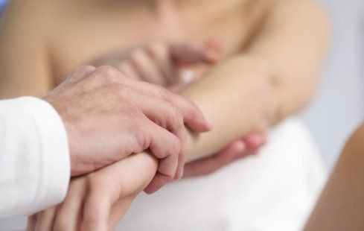
В зависимости от чувствительности к ультрафиолету специалисты выделяют шесть типов кожи.
Высокой чувствительностью обладают типы 1 и 2:
- Первый тип – обладатели светлых или рыжих волос с очень светлой (бледной или молочно-белой) кожей (нередко кожа покрыта веснушками). Они никогда не загорают. Чтобы получить ожог, им достаточно провести под полуденным летним солнцем менее 30 минут.
- Кожа второго типа чуть более темная, иногда с веснушками. Люди с такой кожей могут приобрести легкий загар, но все-таки даже при непродолжительном пребывании под солнечными лучами легко обгорают.
Средней чувствительностью обладают типы 3 и 4:
- Третий тип кожи (среднеевропейский) темнее второго типа. Пребывая на солнце, люди с таким типом кожи могут получить светло-коричневый загар, но и не исключен риск умеренного ожога.
- Кожа четвертого типа – оливкового цвета. Таким людям повезло. Загар на них ложится легко, держится долго, риск получить ожог минимальный. Они могут легко получить загар средне-коричневого оттенка.
Низкой чувствительностью к УФ могут похвастаться типы 5 и 6:
- Смуглые люди – обладатели кожи пятого типа. У них редко случаются солнечные ожоги, а загар темного цвета.
- Шестой тип – люди с черной кожей, такие никогда не обгорают.
Первая помощь при солнечных ожогах
Что делать, если все-таки обгорели на солнце? Как помочь
- Необходимо немедленно спрятаться в тень. Если кожа покраснела – это верный признак солнечного ожога. Дальнейшее пребывание под солнечными лучами его только усилит.
- Пострадавший участок кожи следует охладить. Для этого можно использовать холодную (но не ледяную!) воду или водные растворы антисептиков (например, фурациллин, хлоргексидин).
- В случае, если образовались пузыри, – лопать или вскрывать самостоятельно их нельзя. Нужно наложить асептическую повязку и обратиться за медицинской помощью.
- Человека необходимо обильно напоить и периодически измерять температуру тела. Она может подниматься по нескольким причинам. В результате перегрева из-за длительного пребывания на солнце, а также в случае большой площади поражения кожи (выделяется огромное количество так называемых медиаторов воспаления – биологически активных веществ, которые инициируют и поддерживают воспалительные явления). Поэтому лучше не ждать, а обратиться за помощью в лечебное учреждение или вызвать бригаду скорой медицинской помощи.
- Категорически нельзя обрабатывать или мазать пораженные места маслом, салом, спиртом, одеколоном, мазями, а также другими средствами, которые не предназначены для лечения ожогов. Их применение может вызвать ухудшение состояния и привести к присоединению инфекции.
- Пострадавшую кожу нужно регулярно увлажнять специальными средствами.
- При большом поражении кожи и ухудшении самочувствия пострадавшего следует обратиться за медицинской помощью.
- Пока ожог заживает, желательно носить свободную, из натуральных тканей одежду. Грубая или синтетическая ткань будет раздражать кожу. Более того, следует прикрывать поврежденный участок кожи от солнца, даже при использовании солнцезащитных кремов.
Как избежать солнечных ожогов
- Нежелательно принимать солнечные ванны с 10.00 до 16.00 часов. В это время ультрафиолетовое излучение наиболее опасное.
- Выходя на улицу, особенно если предстоит длительное пребывание на солнце, необходимо надевать широкополые шляпы, брюки, рубашки с длинным рукавом. Немаловажна защита глаз. Солнцезащитные очки должны быть непроницаемыми для ультрафиолетовых лучей (соответствующая информация, как правило, есть на маркировке).
- За 20-30 минут до того, как выйти на солнце, нужно нанести солнцезащитный крем. За это время он впитается и начнет действовать. Обновлять солнцезащитное средство необходимо минимум один раз в два часа и после каждого купания, даже если на упаковке написано «водостойкий».
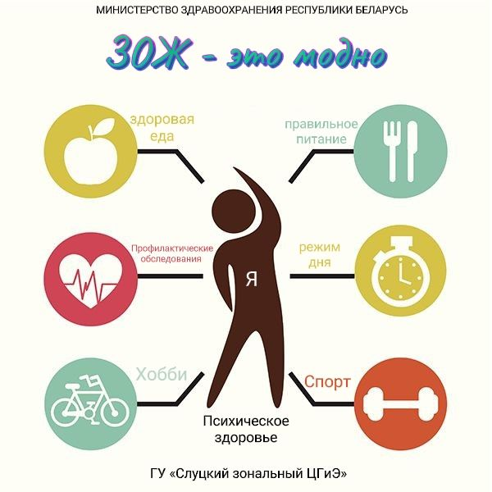
- При выборе крема с SPF следует обращать внимание на спектр ультрафиолетовых лучей, от которых он защищает. Идеальный вариант – средство обладает способностью блокировать как UVA-излучение, так и UVB. Ультрафиолетовое излучение типа А может проникать в кожу довольно глубоко, тем самым провоцировать появление пигментных пятен, приводить к возникновению новых родинок, вызывать фотоповреждение кожи. Крем с защитой от UVB лучей спасает от солнечных ожогов.
Как выбрать фактор SPF солнцезащитного крема. Все просто: чем оттенок кожи светлее, тем он должен быть выше, но не менее 30.
Детей в возрасте до шести месяцев необходимо беречь от прямых солнечных лучей.
Михновец Н.В.
Инструктор-валеолог

НЕСАНКЦИОНИРОВАННАЯ ТОРГОВЛЯ ПОД ЗАПРЕТОМ
На улицах города и вдоль автотрасс можно встретить людей, торгующих разнообразными продуктами: овощами и фруктами, консервированной, мясной, рыбной и молочной продукцией. На эти товары, как правило, отсутствуют документы, подтверждающие их качество и безопасность, реализация осуществляется с нарушением общих санитарно-эпидемиологических требований (продукты лежат на земле без упаковки или с нарушением ее целостности, для выкладки товара используются подручные средства).
В местах несанкционированной торговли отсутствует холодильное оборудование для скоропортящихся пищевых продуктов, что приводит к нарушению температурных условий хранения (реализации) продукции.
Остатки непроданного в течение дня товара хранятся в антисанитарных условиях.
Если торговля идет вблизи транспортных магистралей, продукты питания дополнительно впитывают пыль и химические вещества, содержащиеся в выхлопных газах автомобилей.
Кроме этого, сами продавцы не соблюдают элементарные правила личной гигиены, не прошли обязательного медицинского обследования и специальной гигиенической подготовки, тем самым нет гарантии того, что данный продавец не является носителем инфекционного заболевания и не предоставляет угрозу для здоровья покупателей.
Приобретая продукцию в местах несанкционированной уличной торговли, потребитель подвергает себя большому риску, особенно при покупке продукции животного происхождения: мяса, сала, яиц, молочных продуктов, колбасных изделий, рыбы и т.п.
Крайне опасно употребление консервированных грибов, овощей, мяса, приготовленных в домашних условиях. Оно чревато заражением ботулизмом, возбудитель которого не изменяет внешний вид, цвет, запах продуктов, что создает ложное впечатление о качественности. Течение болезни может быть очень тяжелым, вплоть до смертельного исхода. Рыбные продукты, не прошедшие лабораторного контроля, могут стать причиной поражения описторхозом и дифиллоботриозом – тяжелыми паразитарными заболеваниями.
Опасны купленные «с рук» молочные и мясные продукты. При хранении и реализации с нарушением температурного режима они являются хорошей средой для роста и размножения патогенных микроорганизмов, вызывающих тяжелые пищевые отравления.
Таким образом, несанкционированная торговля создает угрозу возникновения и распространения как инфекционных, паразитарных заболеваний, так и заболеваний немикробной природы среди населения.
Кроме того, приобретая товар с рук, покупатель должен понимать, что претензии в случае отсутствия надлежащего качества товара, предъявить будет некому, так как установить лицо, продавшее товар, практически невозможно.
Если вы не хотите рисковать своим здоровьем и здоровьем своих близких, откажитесь от приобретения товаров и продуктов питания в местах несанкционированной торговли.
Александра КОВТУН
врач-гигиенист

ВНИМАНИЕ!

ЗАРАЗНЫЕ КОЖНЫЕ ЗАБОЛЕВАНИЯ!
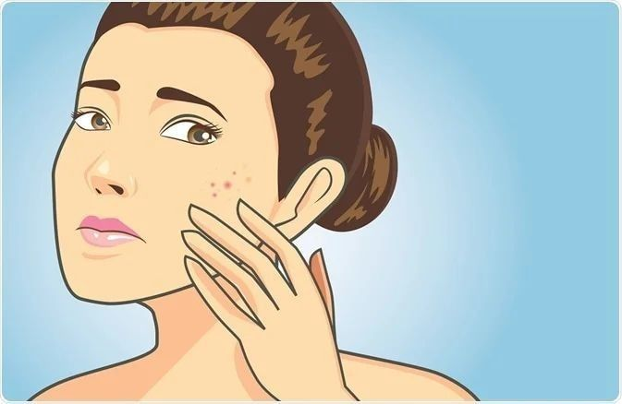
Наступил последний летний месяц. Многие жители нашего района возвращаются после отпусков, летних каникул, проведённых вдали от дома. Ежегодно в августе-начале сентября отмечается подъём заболеваемости заразными кожными болезнями (чесотка и микроспория).
Чесотка – самое распространённое заразное кожное заболевание. Число заболевших слутчан в текущем году по сравнению с прошлым годом увеличилось в 3 раза. Удельный вес детей – 54 %, все они школьного возраста, из них 16 % проживают в сельской местности.
Болезнь вызывается особым видом клеща, который паразитирует на коже человека.
Заражение чесоткой происходит путем непосредственного контакта с больным человеком, а также через его нательное и постельное белье, одежду, полотенце, мочалку, перчатки и другие личные вещи.
Заболевание развивается обычно через 7-14 дней после заражения. Характерными симптомами чесотки являются интенсивный зуд, усиливающийся по ночам, парно-узелковые элементы сыпи на коже.
Сыпь расположена на сгибательных поверхностях верхних и нижних конечностей, в межпальцевых складках кистей, на туловище, особенно в области пояса, живота, в подмышечной, паховой области.
В настоящее время часто встречаются стертые формы чесотки, при которых появляется только незначительное высыпание на коже живота, ягодиц. Встречаются больные чесоткой со слабовыраженным зудом или вовсе без зуда.

Как защитить себя от заражения чесоткой?
- регулярно, не реже одного раза в неделю, мыться в бане, душе или ванной со сменой нательного и постельного белья;
- не пользоваться чужим полотенцем, постельным бельем, одеждой, мочалкой, перчатками, игрушками и другими личными вещами;
- постоянно содержать в чистоте руки, ногти;
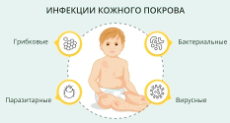
- регулярно проводить уборку жилых помещений.
Все члены семьи заболевшего, а также лица, проживающие в одной комнате (блоке общежития), должны пройти осмотр у врача-дерматолога и профилактическое лечение чесотки.
Микроспория – самое распространенное грибковое заболевание кожи. По итогам 7 месяцев 2023 года можно отметить, что число заболевших осталось на уровне прошлого года, но анализ эпидемиологической ситуации свидетельствует об нарастании активности эпидемического процесса. Все заболевшие – дети до 14 лет, из них 33 % проживают на селе. Группой риска являются дошкольники, особенно возрастная группа от 3 до 6 лет – 67 %.
Источниками заболевания являются больные животные, в основном кошки.
У большинства кошек очаги микроспории определяются в виде участков облысения на коже мордочки, вокруг рта и носа, на наружных поверхностях ушных раковин, передних и задних лапках, на хвосте. Источником заражения людей могут стать собаки, хомяки и морские свинки.
Заражение микроспорией происходит от больных животных, а также при непосредственном контакте здорового человека с больным (через одежду, постель, головные уборы, расчески).
На коже в месте внедрения гриба появляются шелушащиеся розово-красного цвета округло-овальные пятна с резко отграниченными от здоровой кожи краями, которые быстро увеличиваются в размерах. Чаще очаги микроспории располагаются на лице, шее, груди, верхних и нижних конечностях.
Если возбудитель болезни попадает на волосистую часть головы, то волосы становятся хрупкими и обламываются на одном уровне, производят впечатление подстриженных ножницами.
Как защитить себя, особенно, детей от заражения микроспорией?
- если погладили домашнего котенка или щенка, поиграли с ним, надо сразу же вымыть руки с мылом;
- исключить контакт с безнадзорными животными. Объяснять детям, что контакт с безнадзорными животными опасен для их здоровья;
- прежде чем приютить в квартире животных, их необходимо обследовать в ветлечебнице;
- при покупке животного у частных лиц требуйте справку об осмотре животного ветврачом;
- при первых признаках заболевания у животного необходимо сразу же обратиться к ветеринарному врачу, а при заболевании членов семьи — к врачу-дерматовенерологу.

Врач-эпидемиолог (заведующий) отдела эпидемиологии
И.Н. Черкас

ЧТО ТАКОЕ ЭНТЕРОБИОЗ?
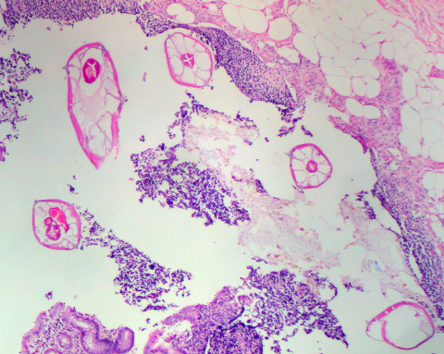
Энтеробиоз – это антропонозное заболевание с фекально-оральным механизмом передачи, вызываемое паразитированием в тонком кишечнике червей Enterobius vermicularis или острицами. Энтеробиоз является вторым по распространенности гельминтозом в мире ( после аскаридоза).
По итогам истекшего периода текущего года в Слуцком районе в 100 % случаев болели дети. Удельный вес детей до 14 лет от числа заболевших составил 79 % ( 63 % из них проживают в сельской местности), все они посещают детские организованные коллективы ( детские сады и школы).
Такие дети становятся капризными, рассеянными, непослушными, снижается их успеваемость в школе. Часто люди, зараженные острицами, отмечают боли в животе ( неустойчивый стул), тошноту, понижение аппетита, головные боли, головокружение, перианальный зуд, аллергические высыпания на теле.
Источником заражения является только люди.
Климатические условия не влияют на распространение остриц, так как весь цикл развития паразитов происходит в организме человека.
Яйца заносятся в организм человека грязными руками ( особенно с длинными ногтями) , с пищевыми продуктами и водой.
В кишечнике из яиц вылупливаются личинки, из которых вырастают взрослые особи. Самки с созревшими для откладки яйцами спускаются в прямую кишку, выползая наружу и отложив яйца (10-15 тысяч) вокруг заднего проходного отверстия, погибают. Через 5-7 часов в яйцах развиваются личинки и такие яйца являются уже заразными, появляется сильнейший зуд.
Живут острицы в кишечнике человека около 30 суток. Почему же это заболевание продолжается порой довольно длительно? Это происходит от постоянного самозаражения через загрязненные руки и предметы окружающей среды, если человек не соблюдает правила личной гигиены.
Заболевание может быть обнаружено при обращении к врачу по другим причинам, а диагноз энтеробиоз подтверждается при лабораторном исследовании и нахождении остриц в кале, и специальном обследовании с перианальных складок и проявления симптомов болезни.
После перенесенного заболевания иммунитет не развивается, поэтому заражаться и болеть можно многократно.
Как бороться с острицами?
Существует медикаментозное лечение этого заболевания, но оно неотделимо от проведения комплекса санитарно- эпидемиологических процедур. Они направлены на разрыв пути распространения инфекции и и реинвазии ( борьба с яйцами паразита во внешней среде). К числу таких мероприятий относят:
- короткую стрижку ногтей. Искоренение у детей привычек грызть ногти и не брать в рот пальцы и предметы;
- использование плотного белья на ночь;
- аккуратную сборку постельного и нательного белья утром, его стирка и проглаживание. Н е встряхивать в помещении постельное белье и одеяла
- утреннее и вечернее подмывание;
- мытье рук с мылом перед едой и после каждого посещения туалета, а также после сна;
- содержание в чистоте помещений, ежедневное проведение влажной уборки с применением мыльных растворов.
Берегите свое здоровье и здоровье Ваших родных!
Врач-эпидемиолог (заведующий) отдела эпидемиологии
Черкас И.Н.

10 СЕНТЯБРЯ — ВСЕМИРНЫЙ ДЕНЬ ПРЕДОТВРАЩЕНИЯ САМОУБИЙСТВ
Ежегодно 10 сентября Всемирная организация здравоохранения (ВОЗ), при поддержке Международной ассоциации по предотвращению самоубийств проводит Всемирный день предотвращения самоубийств.
Глобальной целью проведения Всемирного Дня предотвращения самоубийств является уменьшение уровня суицидов и суицидальных попыток среди населения во всех странах посредством осуществления мероприятий, направленных на профилактику суицидального поведения населения, объединяющие усилия многих министерств, ведомств, местных исполнительных и распорядительных органов, общественных объединений, религиозных конфессий.
Профилактика самоубийств относится к приоритетным вопросам демографической безопасности Республики Беларусь. Смерть от суицидов занимает первое место среди смертей от внешних причин. Важность мероприятия подчеркивает включение профилактики суицидального поведения в подпрограмму 3 «Предупреждение и преодоление пьянства и алкоголизма, охрана психического здоровья» Государственной программы «Здоровье народа и демографическая безопасность Республики Беларусь» на 2021-2025 годы», утвержденной постановлением Совета Министров Республики Беларусь от 19 января 2021 года № 28.
Суицидальное поведение детей и подростков в настоящее время является одной из значимых общественных проблем.
Ребенок может решиться на самоубийство, если он:
- социально изолирован, чувствует себя отверженным;
- живёт в нестабильном окружении (серьёзный кризис в семье; алкоголизм, личная или семейная проблема);
- ощущает себя жертвой насилия — физического, сексуального или эмоционального;
- предпринимал раньше попытки самоубийства;
- имеет склонность к суициду вследствие того, что он совершился кем-то из друзей, знакомых или членов семьи;
- перенёс тяжёлую потерю (смерть кого-то из близких, развод родителей);
- слишком критически относится к себе.
В подростковом возрасте человек воспринимает смерть как что-то обратимое, как некий эксперимент. Во многом этому способствуют Интернет – сообщества и компьютерные игры, где у героя много жизней, и если он «погиб», то его всегда можно «оживить». За компьютером современные подростки проводят много времени, кто-то меньше, кто-то больше. Но чаще всего, родители не знают, чем их дети занимаются, сидя перед монитором, какие сайты они посещают в Интернете. Многие родители сами в Сеть не выходят и не обладают достаточной компьютерной грамотностью, чтобы контролировать детей в виртуальном пространстве. В некоторых семьях родители довольны уже тем, что ребенок сидит дома за компьютером, а не пропадает во дворе. Между тем, Интернет для ребенка – это та же улица, а то и хуже. Как уберечь своего сына или дочь от негативного влияния всемирной паутины? Отключать ребенку Интернет совсем и лишать его источника информации не стоит. Нужно контролировать, чем занимается ребенок в Сети. К тому же, если ребенок все свободное время проводит у монитора, избегает живого общения, то стоит обратить на это внимание. Возможно, с ребенком уже что-то не так. Для подростков, склонных к самоубийству, характерны высокая внушаемость и стремление к подражанию. Поэтому, когда случается одно самоубийство, оно становится сигналом к действию для других, предрасположенных к этому подростков. Но основной причиной детского суицида является отсутствие у ребёнка близкого человека, с которым можно было бы поделиться своими проблемами.
Если вы заподозрили склонность школьника к самоубийству, прежде всего:
- Внимательно выслушайте подростка, приложите все усилия, чтобы понять проблему, скрытую за словами.
- Оцените серъёзность, намерений и чувств, глубину эмоционального кризиса ребенка.
- Внимательно отнеситесь ко всем, даже самым незначительным обидам и жалобам. Не пренебрегайте ничем из сказанного.
- Не бойтесь прямо спросить, не думает ли он о самоубийстве. Опыт показывает, что такой вопрос редко приносит вред. Часто подросток бывает рад возможности открыто высказать свои проблемы. Ребенок может почувствовать облегчение после разговора, но вскоре опять может вернуться к тем же мыслям. Поэтому важно не оставлять его в одиночестве даже после успешного разговора.
- Поддерживайте его и будьте настойчивы. Человеку в состоянии душевного кризиса нужны строгие и утвердительные указания.
- Убедите его в том, что он сделал верный шаг, приняв вашу помощь. Осознание вашей заинтересованности в его судьбе и готовности помочь дадут ему эмоциональную опору.
- Следует принять во внимание и другие возможные источники помощи: друзей, семью, врачей, к которым можно обратиться, в этой ситуации все средства хороши.

Почему они это делают?
Пока общество задается вопросом, зачем подростки лезут в петлю и прыгают с крыши, психологи отмечают: главный вопрос – не зачем дети сводят счеты с жизнью, а в чем причина таких действий? И почему им никто вовремя не помог? Главное, что должны спросить взрослые сами у себя: как мы не заметили, что с ребенком что-то не так? Есть общее правило, которое знают все врачи: обращайте внимание на необычное поведение ребенка. Если вдруг его поведение меняется, это повод задуматься и обязательно поговорить с ребенком.
В семье должна быть атмосфера доверия, родителям нужно общаться со своими детьми, интересоваться их увлечениями, это поможет выявить и предотвратить проблемы, при этом не нужно стесняться при необходимости обращаться к специалистам. Интересуйтесь делами своих детей, поддерживайте беседу, не уходите от неё общими фразами, что «всё обойдется» или «всё не так плохо». Ни центры помощи, ни школа, ни тем более друзья не смогут предостеречь подростка от последнего шага так, как это может сделать семья.
Помните! От вас и ваших детей зависит будущее нашего общества. Дети должны смело встречать удары судьбы и знать, что хорошего в жизни больше и стоит жить, как бы тяжело и плохо временами не было.
Психолог
Тревога Д.В.

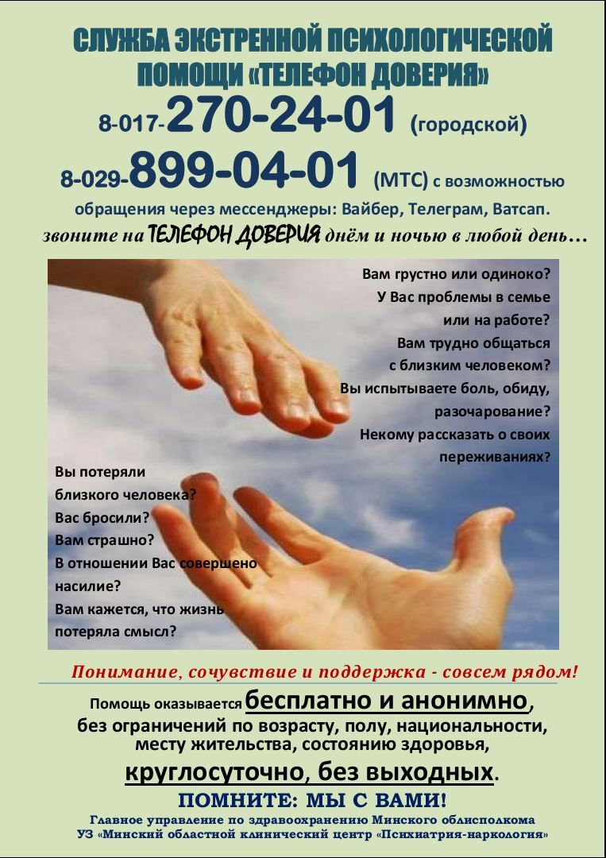

«ПРОФИЛАКТИКА СУИЦИДАЛЬНОГО ПОВЕДЕНИЯ»
08.09.2023. на базе ГУ «Слуцкий зональный центр гигиены и эпидемиологии» проведена информационно – просветительная акция по формированию здорового образа жизни, и приуроченная к Всемирному дню предотвращения самоубийств – 10 сентября.
В акции приняли участие члены Молодежного парламента Слуцкого района, представители БРСМ района, гр. «Ал-Анон».
В ходе акции обсуждались вопросы межведомственного взаимодействия по реализации профилактических проектов, в том числе по проекту «Здоровые города и поселки» в Слуцком районе, а также участие (роль) молодежного парламента и БРСМ в достижении Целей устойчивого развития.
— Проведена презентация – лекция «Суицидальное поведение». 10 сентября всемирный день предотвращения самоубийств.»
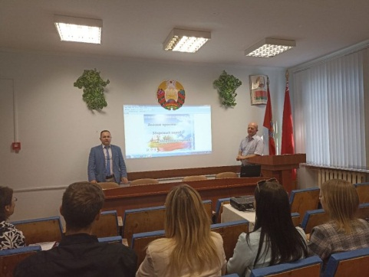
— Также обсуждались темы «Профилактика суицидального поведения», Алкоголизация населения, как фактор, способствующий формированию суицидальному поведению, об гр. «Ал-аноне», «вопросы – ответы».
— Демонстрировались тематических видеороликов по ФЗОЖ.
— Раздавались информационно — образовательные материалы по профилактике суицидов, стрессов, профилактику алкоголизма, курения, наркомании, о диспансеризации и др.

28 СЕНТЯБРЯ — ВСЕМИРНЫЙ ДЕНЬ БОРЬБЫ ПРОТИВ БЕШЕНСТВА
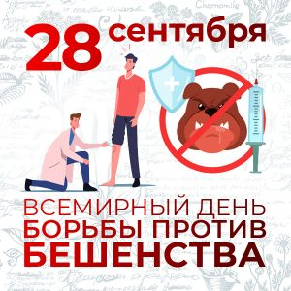При поддержке Всемирной организации здравоохранения (далее – ВОЗ) ежегодно с 2007 года по инициативе Глобального альянса по контролю бешенства 28 сентября проводится Всемирный день борьбы против бешенства. Цель его – привлечение внимания общественности к проблеме распространения бешенства и его последствий. По оценке экспертов ВОЗ данное заболевание регистрируется на территориях большинства стран мира и ежегодно уносит жизни более 50 тысяч человек.
Бешенство является вирусным зоонозом, к которому восприимчивы все виды теплокровных животных, в первую очередь – плотоядные животные (семейства собачьих, кошачьих, куньих, енотовых и других), могут также болеть грызуны, летучие мыши. От больных бешенством диких животных могут заражаться домашние, чаще всего при отсутствии у них прививок против бешенства и нарушении условий содержания (самовыгул и другое).
Сельскохозяйственные животные (крупный рогатый скот, лошади и другие травоядные животные) также могут подвергаться риску заражения бешенством при отсутствии в местах их содержания и разведения условий, препятствующих доступу на территорию диких и безнадзорных животных (отсутствие либо нарушение целостности ограждения, выпас на неогороженной территории вблизи лесных массивов и другое).
В Республике Беларусь ежегодно регистрируются сотни случаев бешенства среди диких (лисы, енотовидные собаки, волки и другие), домашних (собаки, кошки) и сельскохозяйственных животных (крупный рогатый скот и другие). Наибольший удельный вес в общей структуре заболеваемости приходится на диких животных, доминирующий вид – лисица. Наибольшее число случаев бешенства среди домашних животных зарегистрировано среди собак и кошек, имеющих хозяев. Среди сельскохозяйственных животных наиболее часто бешенством болеет крупный рогатый скот.
За 8 месяцев 2023года в Слуцком районе зарегистрированы 2 случая бешенства у диких животных (лисы) на территории Октябрьского и Исернского с/с ( в 2022 г. — 2 сл. — Первомайский и Беличский с\с).
Регистрация случаев бешенства среди животных может способствовать возникновению случаев заболевания среди населения. За 8 мес. 2023 года за медицинской помощью обратилось За антирабической помощью за 8 мес. 2023 года обратилось на 7 % больше человек, чем за аналогичный период прошлого года, среди них 70 % горожан и 30% жителей сельской местности, в 2022 году соответственно — 60 % и 40 %. Удельный вес детей, пострадавших от укусов животных, от числа обратившихся — 39 %, в 2022 году — 31 %. В 36 % случаев пациенты указывали на контакт с безнадзорным животным ( в 2022 году — 27 %. На территории Слуцкого района среди диких животных ( лисы) зарегистрированы 2 сл. бешенства ( Октябрьский и Исернский с\с), имели контакт — 3 человека.
Министерством здравоохранения предпринимаются необходимые меры по обеспечению организаций здравоохранения антирабическими иммунобиологическими лекарственными средствами в количестве, необходимом для проведения лечебно-профилактической иммунизации против бешенства всем нуждающимся.
Лицам, по роду своей деятельности имеющим риск заражения бешенством (ветеринарные работники, лица, выполняющие работы по отлову безнадзорных животных, лесники, егери, охотники и другие), проводится профилактическая иммунизация против бешенства.
Для систематизации принимаемых мер на уровне Правительства утвержден Комплексный план мероприятий по профилактике бешенства в Республике Беларусь в 2021-2025 годах, аналогичный документ, утвержденный на уровне Слуцкого районного исполнительного комитета, имеется и на территории Слуцкого района.
Случаи заболевания бешенством среди населения Республики Беларусь с 2012 года по настоящее время не регистрировались.
ПРОФИЛАКТИКА БЕШЕНСТВА
Бешенство – инфекционное заболевание, вирусной природы, которое передается от животного к животному и от животного к человеку при тесном контакте со слюной – укусах, оцарапывании, а также ослюнении поврежденной кожи и слизистых оболочек.
Наиболее опасные локализации повреждений, нанесенных животными, – голова, лицо, шея, пальцы рук и ног, кисти, стопы, половые органы.
Инкубационный период при бешенстве у человека составляет обычно от 10 дней до 2 месяцев, известны случаи его сокращения до 5 дней и удлинения до 1 года и более.
Первые симптомы заболевания могут проявляться в месте нанесенного повреждения в виде мышечных подергиваний, зуда, боли по ходу нервов. В начале заболевания отмечаются беспричинная тревога, страх, повышенная чувствительность к световым и звуковым раздражителям, субфебрильная температура. Впоследствии могут присоединяться приступы водобоязни: болезненные спазмы мышц глотки и гортани при попытке попить, при звуках льющейся воды. С каждым днем заболевание прогрессирует, развиваются параличи. Смерть наступает от остановки дыхания и сердечно-сосудистой деятельности.
Бешенство – смертельное заболевание, которое можно предупредить, зная простые правила:
- избегать контакта с дикими и безнадзорными животными;
- соблюдать установленные правила содержания домашних животных (собак, кошек) и ежегодно в обязательном порядке представлять своих любимцев в ветеринарную станцию для проведения профилактических прививок против бешенства;
- при появлении изменений в поведении домашнего животного, в случае получения им повреждений от другого животного, смерти без видимых на то причин обязательно обращаться к ветеринарному специалисту для установления наблюдения или выяснения причины смерти животного;
- постоянно проводить разъяснительную работу по профилактике бешенства среди днтей;
- не следует избавляться от животного, с которым произошел контакт (укус, оцарапывание, ослюнение), по возможности за ним должно быть установлено 10-дневное ветеринарное наблюдение;
- при появлении диких животных на личных подворьях в сельской местности, на территории населенных пунктов принять все меры личной предосторожности и обеспечения безопасности близких, поскольку здоровые дикие животные, как правило, избегают встречи с человеком.
Если контакта с животным, даже внешне здоровым, все же избежать не удалось, необходимо в максимально короткие сроки самостоятельно провести первичную обработку раны – тщательно промыть раневую поверхность в течение не менее 15 минут струей воды с мылом, обработать края раны 5% настойкой йода / повидон-йодом / любым спиртосодержащим антисептиком и немедленно обратиться в медицинское учреждение. 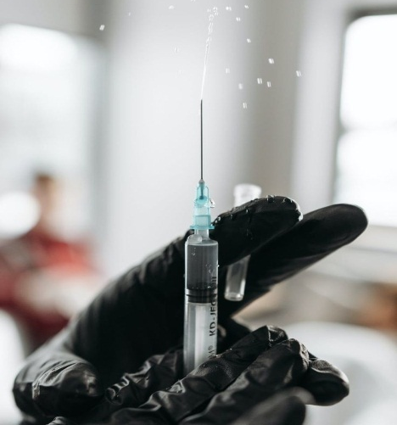
Самым эффективным средством профилактики бешенства является иммунизация.
В арсенале у медицинских работников имеются достаточно эффективные лекарственные средства (антирабические вакцина и иммуноглобулин). Только врач может оценить риск возможного заражения вирусом бешенства и назначить, при необходимости, курс лечебно-профилактической иммунизации против данной инфекции. Очень важно одновременно с обращением к врачу и началом лечебно-профилактической антирабической иммунизации, принять (по возможности) меры в отношении животного – его необходимо изолировать и обратиться к специалистам ветеринарной службы для осмотра животного и организации наблюдения за ним, срок которого составляет 10 ней с момента контакта (период заразительности у животных наступает за 3-10 дней до появления клинических признаков и длится весь период заболевания).
Прививочный курс, с учетом результатов ветеринарного наблюдения за животным, может быть сокращен по решению врача, если животное по окончании периода наблюдения осталось здоровым. Следует помнить: чем раньше начата иммунизация против бешенства, тем вероятнее благополучный исход в сложившейся ситуации. Ни в коем случае не следует отказываться от назначенного лечения и самовольно прерывать его, это может привести к трагическим последствиям.
Ваше здоровье в Ваших руках.
Берегите себя и своих близких!

Врач-эпидемиолог (заведующий) отдела эпидемиологии И.Н. Черкас

ДИРОФИЛЯРИОЗ
В связи с изменением климата и активными путешествиями в последние два десятилетия этот паразитоз перестал быть экзотическим заболеванием для Беларуси: в стране ежегодно выявляются от 3 до 20 случаев дирофиляриоза.
Что такое дирофиляриоз и почему он опасен?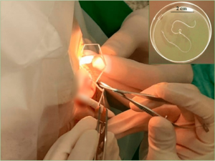
Дирофилярио́з (в переводе с латинского — «злая нить») — заболевание, которое вызывается паразитированием нематоды рода Dirofilaria в организме человека. Дирофилярии — это гельминты белого цвета длиной от 5 до 15 сантиметров. Заболевание относится к опасным паразитарным заболеваниям и является гельминтозом домашних животных. Передается человеку от больных животных через укусы комаров, в Беларуси — в основном от собак, реже — кошек. С 1997 года заболевание дирофиляриозом людей на территории нашей страны начало выявляться регулярно.
Как происходит заражение человека
Наиболее распространены нематоды Dirofilaria repens и Dirofilaria immitis. Они вызывают различные клинические проявления заболевания. Первая является причиной подкожного дирофиляриоза, вторая — внутрибрюшинного. На территории Беларуси чаще встречается подкожный дирофиляриоз, а внутрибрюшная форма болезни типична для стран, таких как Япония, США, Канада, Австралия и Южная Европа.
Человек заражается после укусов комаром рода Culex, Aedes и Anopheles, которые является переносчиками личинок паразита. Чаще всего окончательными хозяевами дирофилярий являются животные семейств псовых и кошачьих.
В крови зараженного животного присутствуют микрофилярии, но они не представляют угрозу ни для человека, ни для других животных. Когда комар кусает больное животное, происходит заражение насекомого. В организме комара микрофилярии преобразуются в инвазионную личинку. Затем инфицированный комар кусает человека и передает ему личинки дирофилярий. Личинки развивается в тканях человеческого организма, но не достигают половой зрелости и не имеют способности к размножению. Обычно в организм человека попадает одна личинка, реже две, и еще реже — две-четыре.
Почему дирофиляриоз так опасен?
Дирофиляриоз представляет угрозу для человека в силу того, что половозрелые особи дирофилярий способны причинить вред легочной ткани и миокарду, глазам, забивать почечные канальцы. При очень высокой степени инвазии они могут повредить и другие органы. Значительную роль в этом играет долгое отсутствие симптомов и их неспецифичность, что усложняет диагностику.
Какие симптомы подкожного дирофиляриоза?
Инкубационный период дирофиляриоза длится от месяца до года. Первый признак заболевания — появление под кожей или слизистыми опухолевидного образования с покраснением и зудом. Образование может быть болезненным или безболезненным. Характерный признак — миграция гельминта и его перемещение на расстояние до 30 см за 48 часов. Миграция гельминта усиливается при тепловом воздействии на кожу с помощью УВЧ или согревающих компрессов. При заболевании пациент может ощущать движение паразита внутри подкожного (подслизистого) уплотнения.
Дирофилярии предпочитают определенные места в теле человека. В порядке убывания частоты поражения это глаза, лицо, шея и туловище, руки, молочные железы, ноги, мошонка. Приблизительно в половине случаев дирофилярии поражают глаза и окологлазные ткани.
Заболевание сопровождается неспецифическими симптомами: слабость, головная боль, тошнота, повышение температуры, боли в месте нахождения личинки.
Многие пациенты переносят дирофиляриоз с рецидивирующим характером, с периодами обострения и угасания. При несвоевременном удалении гельминта возможно воспаление в мягких тканях и формирование абсцесса.
Как лечится дирофиляриоз?
Первичная диагностика дирофиляриоза затруднена. Для постановки диагноза требуется полное извлечение паразита и его последующее морфологическое исследование. Основной метод лечения — хирургическое удаление гельминта из организма.
Профилактика
Основа профилактики дирофиляриоза — предотвращение передачи гельминта. Это достигается несколькими способами: уничтожением комаров, выявление и дегельминтизация больных собак, предотвращением контакта комаров с домашними животными и людьми.
Для питомцев важна регулярная профилактика от глистов препаратами, которые порекомендует ветеринарный врач. Заподозрить дирофиляриоз у собаки можно, если питомец становится слабым, теряет аппетит, повышается температура, даже при небольшой активности появляется кашель. Часто возникают хромота и судороги.
Рекомендуется защищать дом от комаров: закрывать или засетчивать окна, держать двери закрытыми, при проникновении комаров в жилище — применять электрофумигаторы. На улице нужно использовать репелленты и не оставлять части тела без защиты. Существуют также средства от комаров для животных и специальные ошейники.

Сотрудники эпид.отдела

ЕДИНЫЙ ДЕНЬ БЕЗОПАСНОСТИ В ГУ «СЛУЦКИЙ ЗОНАЛЬНЫЙ ЦГИЭ»
Министерством по чрезвычайным ситуациям Республики Беларусь совместно с заинтересованными министерствами и ведомствами Республики Беларусь 21 сентября 2023 года проведет Единый день безопасности, в задачи которого входит профилактика чрезвычайных ситуаций, правонарушений и преступлений, обучение поведению в условиях пожаров и иных чрезвычайных ситуаций, а также оказанию первой медицинской помощи.
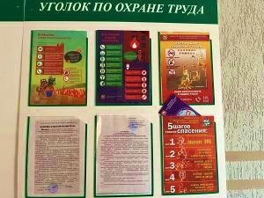
В этот день в трудовых коллективах, а также в учреждениях образования состоятся профилактические мероприятия по предупреждению чрезвычайных ситуаций, правонарушений и преступлений, а также обучение поведению в условиях ЧС, аварий, оказанию первой медицинской помощи.
ГУ «Слуцкий зональный ЦГиЭ» 24 марта 2023 года посетил сотрудник МЧС для проведения лекции в рамках ЕДБ. Была проведена лекция с сотрудниками ЦГиЭ . Цель акции-максимальное снижение гибели людей от внешних факторов. В ходе беседы были показаны ролики.
10 сентября 2023 года планируется еще один визит сотрудника МЧС для проведения еще одной лекции с сотрудниками ЦГиЭ.

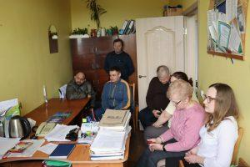

ГОСТИНГ-ЧТО ЭТО ТАКОЕ И КАК С НИМ СПРАВИТЬСЯ?
Гостинг – это явление в сфере отношений, при котором одна сторона внезапно и без объяснений прекращает контакт и связь с другим человеком. Этот термин обычно используется в контексте знакомств и свиданий, хотя гостинг может происходить и в других типах отношений, таких как дружба или деловые связи. Основная особенность гостинга заключается в том, что сторона, которая прекращает общение, полностью исчезает из жизни другого человека, не предоставляя никаких объяснений, оправданий или даже простого извинения. Это создает ощущение полной неопределенности и непонимания для того, кто остается в неведении.
Гостинг осуществляется разными способами: от прекращения отвечать на сообщения и звонки до удаления всех контактов в социальных сетях и полного прекращения встреч и свиданий. Это поведение часто проявляется внезапно и неожиданно, после того, как установилась некоторая степень связи и вовлеченности между людьми. Причины гостинга различны. Некоторые выбирают такую манеру поведения, потому что не чувствуют повышенного интереса или привязанности к другому человеку и не хотят конфронтации или неприятных разговоров о прекращении отношений. Другие используют гостинг в качестве пассивной агрессии или способа уйти от ответственности за свои поступки.
Гостинг имеет значительные психологические последствия для тех, кто стал жертвой этого поведения. Он вызывает чувство отверженности, разочарования, неверия в себя и снижение самооценки. Пострадавшему человеку может быть трудно понять причины и преодолеть эти эмоции, особенно когда отсутствует объяснение или закрытость со стороны инициатора гостинга. Однако важно помнить, что гостинг – это поведение другого человека, и его действия не являются отражением вашей ценности или достоинства. Восстановление после гостинга требует времени, а также и поиска поддержки у близких людей или профессионалов, если необходимо.
КАК СПРАВИТЬСЯ С ГОСТИНГОМ В ОТНОШЕНИЯХ?
- Позвольте себе время для переживания. Попав в сети гостинга, возможно, вам понадобится время, чтобы разобраться в своих эмоциях. Разрешите себе пережить горечь, разочарование и грусть, и постепенно переходите к принятию и исцелению.
- Не принимайте вину на себя. Помните, что гостинг – это выбор вашего партнера, а не ваша вина. Не берите на себя ответственность за отсутствие обратной связи или отказ от общения.
- Ищите поддержку у близких. Обсудите свои чувства и опыт с доверенными людьми в вашей жизни. Получение поддержки и понимания поможет вам преодолеть негативные эмоции, связанные с гостингом.
- Не преследуйте и не настаивайте на объяснениях. Несмотря на соблазн попытаться найти объяснения или выяснить истинные причины гостинга, иногда лучше принять истину, что вы не получите ответов. Сосредоточьтесь на своем собственном благополучии и продолжайте двигаться вперед.
- Займитесь собой. Уделите внимание себе и своему ментальному здоровью. Занимайтесь тем, что вам приносит радость и удовлетворение, будь то хобби, спорт, чтение или развитие личных навыков. Это поможет вам сосредоточиться на себе и своем благополучии.
- Установите границы. Чтобы в будущем не попасть в ситуацию гостинга, установите ясные границы и ожидания в отношениях. Будьте откровенными в своих потребностях и коммуницируйте свои ожидания относительно общения и обратной связи.
- Не вините себя и не идеализируйте отношения. Гостинг может произойти в любых отношениях, и это не обязательно означает, что вы делали что-то не так или что отношения были недостойными. Не позволяйте гостингу определять ваше представление о себе и о возможности здоровых отношений.
- Откройтесь для новых возможностей. После гостинга не закрывайтесь для новых отношений или возможностей встретить новых людей. Дайте себе шанс на новый опыт и новые положительные связи.
- Работайте над самооценкой и уверенностью. Признайте свою ценность и уникальность. Развивайте свою самооценку и уверенность, чтобы быть более устойчивыми к негативным эффектам гостинга.

- Обратитесь к профессионалу.
- Если гостинг оказывает сильное влияние на ваше эмоциональное состояние или у вас возникают серьезные проблемы с преодолением этого опыта, не стесняйтесь обратиться за помощью. Вам помогут разобраться в ваших эмоциях и справиться с гостингом более эффективно.
Психолог
Тревога Д.В.

ФЕРМЕНТИРОВАННЫЕ ПРОДУКТЫ ДЛЯ ЗАЩИТЫ ИММУНИТЕТА В СЕЗОН ПРОСТУД
Доказано, что иммунитет зависит от работы кишечника. В нас живут положительные и патогенные микроорганизмы, которые оказывают влияние на наше самочувствие.
Ферментированные продукты – йогурт, соленые огурцы, квашеная капуста и другие – служат дополнительным источником полезных бактерий и повышают иммунитет.
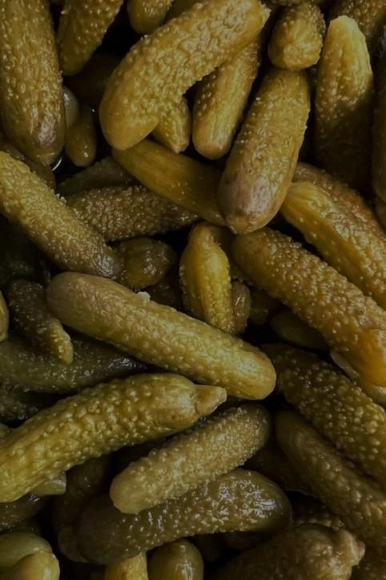
Лактобактерии препятствуют росту патогенной флоры и борются с возбудителями, а бифидобактерии увеличивают сопротивляемость организма вирусам, бактериям… Они относятся к нормальной микрофлоре.
Нормофлора синтезирует короткоцепочечные жирные кислоты, которые помогают нашему здоровью: препятствуют прикреплению к толстому кишечнику патогенной микрофлоры, регулируют уровень кислотно-щелочного равновесия в организме. Организм попросту не закисляется, тем самым медленнее стареет и меньше устаёт, а значит, что у него больше сил побороть вирусы и бактерии, попадающие в организм.
Как улучшить свою микрофлору:
- Есть клетчатку – пищевое волокно из продуктов растительного происхождения. Она не переваривается в кишечнике, но полезная микрофлора питается ей. Норма клетчатки – 25 гр. в сутки. Продукты, содержащие клетчатку: фрукты, овощи, цельные злаки и крупы, хлеб ржаной, бобовые, отруби, тёмные виды зелени, орехи, цитрусовые (апельсин, мандарин).
- Добавлять пробиотики, живые полезные микроорганизмы. Чтобы пробиотики хорошо усваивались, нужно снижать потребление белка, употреблять кисломолочную продукцию либо ферментированные продукты.
Что такое ферментация
Ферментацию можно назвать «искусственным пищеварением». В благоприятной среде (соль, сахар, кислород, температура) микроорганизмы расщепляют органические соединения. Продукты в этом процессе меняют свою ценность. Они становятся богаче витаминами, минералами, растёт полезная микрофлора. В ферментированных продуктах есть как полезные организмы (пробиотики), так и пища для них (пребиотики).
Ферментированные продукты
Как ферментировать продукты:
- 2% соли от веса продукта. Соль запускает процесс ферментации и подавляет рост патогенной микрофлоры
- Доступ кислорода должен быть минимальным
- Температура от 18 до 30°С, но у каждого продукта разная.

Не стоит путать маринацию и ферментацию. При маринации добавляется не только соль, но и уксус, который помогает хранить дольше продукты, но при таких условиях живые организмы не живут. Ферментированными можно назвать квашеную капусту, кимчи, бочковые огурцы, кефир, сыр, йогурт.
Психолог
Тревога Д.В.

ПРИГЛАШАЕМ НА ДИСПАНСЕРИЗАЦИЮ!
С 1 января 2023 года в Республике Беларусь предоставлена возможность пройти диспансеризацию на базе поликлиники по месту жительства.
Диспансеризация – это комплекс мероприятий, включающий в себя профилактический медицинский осмотр и дополнительные обследования, проводимые с целью раннего выявления заболеваний.
Кто может пройти диспансеризацию?
Каждый человек, даже при наличии хронического заболевания. Пациенты в возрасте 18-39 лет могут проходить обследование раз в три года, а старше 40 лет – раз в год. В зависимости от факторов риска и возраста показаны определённые лабораторные и диагностические исследования.
С чего начать?
Записаться на приём самостоятельно (через регистратуру поликлиники, онлайн-сервис) либо пройти медицинский осмотр во время посещения амбулаторно-поликлинической организации. После заполнения анкеты пациентом врач определит факторы риска развития заболеваний.
Суть диспансеризации
Обследование проводится на предмет выявления факторов риска развития онкологических, сердечно-сосудистых заболеваний, сахарного диабета, хронической обструктивной болезни лёгких. Эти заболевания можно обнаружить на раннем этапе либо вовсе избежать их.
Кроме того, при первичном приёме измерят внутриглазное давление (лицам старше 40 лет), артериальное давление, вес, рост, рассчитают индекс массы тела, осмотрят полость рта, сделают ЭКГ. Затем пациенту предложат удобное для записи на приём к врачу общей практики время с целью определения лечения по тому или иному профилю заболевания либо направят на дополнительные диагностические обследования.
Важно !
После диспансеризации в поликлинике Вам выдадут выписку из медицинских документов по форме и в порядке, установленным постановлением Министерства здравоохранения Республики Беларусь от 9 июля 2010 года №92, в которой будет указано, что пациент прошёл диспансеризацию. Это является основанием для предоставления работодателям оплачиваемого выходного дня. Если у Вас остались вопросы, рекомендуем обратиться в своё учреждение здравоохранения для получения подробной справки и записи на приём.
Зав.ООЗ и СГМ.(врач-гигиенист)
Басолыго С.Г.

В РЕСПУБЛИКЕ БЕЛАРУСЬ БУДУТ ПРИМЕНЯТЬ ВАКЦИНУ ОТ ГРИППА СПБНИИВС
Качество гриппозных
препаратов Санкт-Петербургского института вакцин и сывороток ФМБА России было не раз подтверждено специализированными лабораториями стран ЕАЭС, а также лабораториями Всемирной организации здравоохранения».
Всемирная организация здравоохранения подтвердила качество российской вакцины для профилактики гриппа «ФЛЮ-М», разработанной специалистами Федерального медико-биологического агентства.
Вакцины производства СПбНИИВС ФМБА России отличаются от аналогов полным соответствием международным рекомендациям по содержанию действующего вещества (не менее 15 мкг каждого штамма вируса) и отсутствию адъювантов. Собственная уникальная технология производства гриппозных вакцин от штамма до готового продукта позволяет СПбНИИВС ФМБА России добиваться непревзойденной очистки антигенов.
3,3 млн. доз этой вакцины для профилактики гриппа производства Санкт-Петербургского института вакцин и сывороток ФМБА России (СПбНИИВС ФМБА России) будут поставлены в Республику Беларусь в 2023 году. Вакцина, выпускаемая в Российской Федерации под торговой маркой «ФЛЮ-М», будет использована при вакцинации в рамках национального календаря прививок Республики Беларусь.
Первая партия вакцины уже поступила в Беларусь и проходит лабораторный и химический контроль.
В сезон гриппа 2023–2024 гг. в Северном полушарии для трехвалентных вакцин, культивируемых на куриных эмбрионах, ВОЗ рекомендован следующий штаммовый состав:
- вирус, подобный A/Victoria/4897/2022 (H1N1)pdm09;
- вирус, подобный A/Darwin/9/2021 (H3N2);
- вирус, подобный B/Austria/1359417/2021 (линия B/Victoria).
ОБЩАЯ ХАРАКТЕРИСТИКА ЛЕКАРСТВЕННОГО ПРЕПАРАТА согласована Министерством здравоохранения Республики Беларусь (приказ № 630 от 04.05.2023)
1.НАИМЕНОВАНИЕ ЛЕКАРСТВЕННОГО ПРЕПАРАТА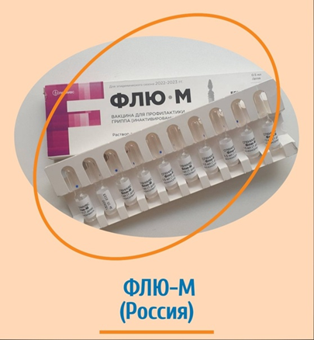
1.1.Торговое наименование лекарственного препарата
Вакцина для профилактики гриппа [инактивированная].
1.2.Дозировка
Одна доза в объёме 0,5 мл.
1.3.Лекарственная форма
Суспензия для внутримышечного введения.
1.4.Общепринятое наименование вакцины
Вакцина для профилактики гриппа [инактивированная].
2.КАЧЕСТВЕННЫЙ И КОЛИЧЕСТВЕННЫЙ СОСТАВ
2.1.Фармацевтические субстанции
1 доза (0,5 мл) содержит вирусы гриппа, культивированные на куриных эмбрионах, инактивированные, расщеплённые, представленные штаммами, эквивалентными следующим:
А/(H₁N₁) — 15 мкг гемагглютинина*;
А/(H₃N₂) — 15 мкг гемагглютинина*;
В — 15 мкг гемагглютинина*.
Вакцинация особенно показана:
- учащимся общеобразовательных учреждений;
- обучающимся в профессиональных образовательных организациях и образовательных организациях высшего образования;
- взрослым, работающим по отдельным профессиям и должностям (работники медицинских и образовательных организаций, транспорта, коммунальной сферы и сферы предоставления услуг);
- лицам, работающим вахтовым методом, сотрудникам правоохранительных органов и государственных контрольных органов в пунктах пропуска через государственную границу;
- работникам организаций социального обслуживания и многофункциональных центров;
- государственным гражданским и муниципальным служащим;
- взрослым старше 60 лет;
- лицам, подлежащим призыву на военную службу;
- лицам, с хроническими заболеваниями, в том числе с заболеваниями легких, сердечно-сосудистыми заболеваниями, метаболическими нарушениями и ожирением;
- беременным женщинам (см. раздел «Фертильность, беременность и кормление грудью»).
- Режим дозирования и способ применения
- Режим дозирования
4.2 Режим дозирования и способ применения
4.2.1 Режим дозирования
Рекомендуемые режим дозирования и область введения:
дети от 6 до 11 месяцев включительно — двукратное введение с интервалом не менее 4-х недель в переднебоковую поверхность бедра в дозе 0,25 мл (1/2 дозы);
дети от 12 месяцев до 35 месяцев включительно — однократно или двукратно* с интервалом не менее 4-х недель в переднебоковую поверхность бедра или область дельтовидной мышцы при наличии достаточной мышечной массы в дозе 0,25 мл (1/2 дозы);
- дети от 36 месяцев до 8 лет включительно — однократно или двукратно* с интервалом в 28 дней в область дельтовидной мышцы в дозе 0,5 мл;
* детям младше 9 лет, впервые вакцинируемым против гриппа, показано двукратное введение Вакцины для профилактики гриппа /инактивированной] с интервалом не менее 4-х недель
- дети от 9 лет и взрослые — однократно в область дельтовидной мышцы в дозе 0,5 мл.
4.2.2.Путь введения
Вакцина вводится только внутримышечно!
Не допускается внутрисосудистое введение препарата!
Перед применением вакцину следует выдержать до комнатной температуры и хорошо встряхнуть.
Вскрытие ампул и процедуру вакцинации осуществляют при строгом соблюдении правил асептики и антисептики: перед вскрытием шейку ампулы и скарификатор (в случае необходимости его применения) протирают стерильной салфеткой, смоченной 70-процентным этиловым спиртом, вскрывают ампулу, набирают вакцину в шприц одноразового применения и удаляют из шприца остаток воздуха. 70-процентным этиловым спиртом протирают кожу в месте инъекции.
Препарат во вскрытой ампуле хранению не подлежит!
4.3.Противопоказания
- Детский возраст до 6 месяцев.
- Аллергические реакции на куриный белок и компоненты вакцины. Аллергические реакции на ранее вводимые гриппозные вакцины.
- Сильная реакция (температура выше 40°С, отёк и гиперемия в месте введения свыше 8 см в диаметре) или осложнение на предыдущее введение препарата.
- Острые инфекционные или неинфекционные заболевания, обострение хронических заболеваний (вакцинацию проводят через 2-4 недели после выздоровления или в период ремиссии).
- При нетяжелых острых респираторных вирусных инфекциях (ОРВИ), острых кишечных заболеваниях вакцинацию проводят после нормализации температуры.
4.4.Особые указания и меры предосторожности при применении
- Вакцина предназначена только для внутримышечного введения! Ни при каких случаях не допускается вводить в сосудистое русло.
Не пригоден к применению препарат в ампулах с нарушенной целостностью или маркировкой, при изменении физических свойств (цвета, прозрачности), при наличии посторонних частиц, при истёкшем сроке годности, нарушении требований к условиям хранения /или транспортирования.
- Вакцина предназначена для применения в лечебно-профилактических и санитарно-профилактических учреждениях;
- Перед прививкой вакцинируемые должны быть осмотрены врачом (фельдшером) с обязательным проведением термометрии. При температуре выше 37°С вакцинацию не проводят.
- Подобно всем инъекционным вакцинам, при возникновении редко встречающегося после введения вакцины анафилактического явления необходимо всегда располагать возможностью оказания медицинской помощи и осуществления наблюдения. В кабинетах, где проводится вакцинация, необходимо иметь средства противошоковой терапии. Вакцинированный должен находиться под наблюдением медработника в течение 30 минут после вакцинации.
4.5.Взаимодействие с другими лекарственными препаратами и другие формы взаимодействия
Вакцина для профилактики гриппа [инактивированная] может применяться одновременно с вакцинами Национального календаря профилактических прививок (за исключением БЦЖ и БЦЖ-М) и инактивированными вакцинами календаря профилактических прививок по эпидемическим показаниям (за исключением антирабических). При этом должны учитываться противопоказания к каждой из применяемой вакцин; препараты следует вводить в разные участки тела разными шприцами. Вакцинация пациентов, получающих иммуносупрессивную терапию (кортикостероиды, цитотоксические и радиоактивные препараты), может быть менее эффективной.
4.6.Фертильность, беременность и кормление грудью
Беременность
Данные клинических исследований вакцины с участием женщин на II и III триместрах беременности показали, что вакцинация не оказывает отрицательного воздействия на плод и организм женщины, и препарат может применяться при беременности, начиная со II триместра.
Кормление грудью
Данные о новорожденных/детях первого года жизни, вскормленных женщинами, привитыми Вакциной для профилактики гриппа [инактивированной], отсутствуют. Тем не менее, основываясь на опыте применения инактивированных вакцин для профилактики гриппа, вакцину можно применять в период грудного вскармливания.
Окончательное решение о вакцинации беременных и кормящих грудью женщин должно приниматься врачом индивидуально с учетом риска заражения гриппом и возможных осложнений, вызванных заболеванием гриппом.
Фертильность
Данные о влиянии на фертильность человека отсутствуют. Исследование репродуктивной токсичности на животных показало отсутствие негативного влияния вакцины на показатели фертильности.
4.7.Влияние на способность управлять транспортными средствами и работать с механизмами
Исследования по изучению влияния Вакцины для профилактики гриппа [инактивированной] на способность управлять транспортными средствами, механизмами не проводились.
4.8.Нежелательные реакции
Частота развития побочных реакций, зарегистрированных при проведении клинических исследований, представлена в соответствие с классификацией ВОЗ НДР (в соответствии с классами систем органов медицинского словаря для нормативно-правовой деятельности MedDRA).
Пациенты детского возраста
- Нежелательные реакции, отмеченные в ходе клинического исследования у детей в возрасте от 6 до 35 месяцев включительно: эритема в месте инъекции и боль в месте вакцинации.
- Нежелательные реакции, отмеченные в ходе клинических исследований у детей в возрасте от 3 до 9 лет включительно: эритема, отечность в месте инъекции и боль в месте вакцинации, повышение температуры тела.
- Нежелательные реакции, отмеченные в ходе клинических исследований у детей в возрасте от 10 до 17 лет включительно: гиперемия, отечность в месте инъекции, уплотнение, боль в месте вакцинации.
После иммунизации могут возникнуть перечисленные выше нежелательные реакции, обычно они проходят без дополнительного лечения через 1 -3 дня. Однако нельзя исключать развитие других нежелательных реакций, характерных для гриппозных вакцин.
Пациенты, их родители или законные представители должны быть проинформированы о необходимости сообщать врачу о любых выраженных или не указанных в данной инструкции побочных реакциях.
Взрослые
Нежелательные реакции, отмеченные в ходе клинических исследований у лиц возрастной группы 18-60 лет: оральный герпес, лимфааденопатия, аллергические реакции (эритематозная сыпь на коже, зуд кожных покровов верхних и нижних конечностей, першение в горле, заложенность носа, снижение громкости голоса, головная боль, состояние спутанности сознания, гипестезия, головокружение, сухой глаз, ушная боль, кашель, боль в ротоглотке (орофарингеальная), одышка, ринорея, диарея, боль в животе, тошнота, рвота, стоматит, гипергидроз, артралгия, миалгия, мышечные спазмы, боль, эритема в месте инъекции, гипертермия, повышение температуры кожи в месте вакцинации, повышение t тела >37°С, озноб, усталость, гиперемия, отек, зуд, уплотнение в месте инъекции, астения, недомогание, боль, слабость, повышение СОЭ, число лейкоцитов.
Указанные побочные реакции развиваются в день вакцинации, обычно проходят самостоятельно в течение 1-3 дней и не требуют лечения. Медицинский персонал, проводящий вакцинацию, должен обратить внимание пациента на то, что в случае, если любые из указанных в инструкции побочных реакций усугубляются или возникли любые другие побочные эффекты, не указанные в инструкции, необходимо сообщить об этом врачу.
Пожилые пациенты
Нежелательные реакции, отмеченные в ходе клинических исследований у лиц старше 60 лет: головная боль, гиперемия в месте инъекции, повышение уровня иммуноглобулина Е (IgE) в крови.
Несмотря на отсутствие клинических данных, нельзя исключать возможность развития характерных для гриппозных вакцин неврологических расстройств и аллергических реакций (в том числе реакций немедленного типа на куриный белок и другие компоненты вакцины).
Пациент должен быть проинформирован о необходимости сообщать врачу о любых выраженных или не указанных в данной инструкции побочных реакциях.
Беременные женщины
Нежелательные реакции, отмеченные в ходе клинических исследований: заложенность носа, гиперемия, гиперчувствительность в месте инъекции, боль в месте вакцинации, повышение температуры тела, гипертермия.
После иммунизации могут возникнуть перечисленные выше нежелательные реакции, обычно они проходят без дополнительного лечения через 1 -3 дня. Однако нельзя исключать развитие других нежелательных реакций, характерных для гриппозных вакцин.
Пациентка должна быть проинформирована о необходимости сообщать врачу о любых выраженных или не указанных в данной инструкции побочных реакциях.
4.9.Передозировка
Случаи передозировки не зарегистрированы.
5.ФАРМАКОЛОГИЧЕСКИЕ СВОЙСТВА
5.1.Фармакодинамические свойства
Фармакотерапевтическая группа: Вакцины. Противогриппозные вакцины, код ATX: J07BB02.
5.1.1.Механизм действия
Рекомендуется ежегодно проводить вакцинацию в связи с тем, что заболеваемость гриппом носит сезонный характер, циркулирующие штаммы вируса могут меняться из года в год.
Выработанный иммунитет к определенному типу или подтипу вируса гриппа ограниченно защищает или не защищает от других типов вируса гриппа. Антитела, выработанные после вакцинации к определенному антигену вируса гриппа, могут не обеспечивать защитный эффект в отношении измененного антигена вируса того же типа или подтипа. Частое изменение антигенов приводит к ежегодной смене штаммового состава вакцины для профилактики гриппа. Таким образом, вакцины для профилактики гриппа нормированы в отношении состава гемагглютининов тех штаммов вируса гриппа, которые вероятно будут циркулировать в грядущем эпидемическом сезоне.
Продолжительность поствакцинального иммунитета к гомологичным штаммам или близкородственным с вакцинальными может колебаться, однако, в большинстве случаев составляет 6-12 месяцев.
5.1.2.Фармакодинамические эффекты
Иммуногенность
Вакцина в течение трёх недель стимулирует выработку гуморальных антител против гемагглютининов вирусов гриппа и формирует развитие специфического иммунитета к актуальным штаммам вируса гриппа типов А и В.
При наблюдении за добровольцами в течение 180±3 дней после вакцинации, не было установлено случаев заболеваемости гриппом или ОРВИ.
5.2.Фармакокинетические свойства
Специальных фармакокинетических исследований не проводилось.
5.3.Данные доклинической безопасности
В доклинических данных, полученных по результатам стандартных исследований фармакологической безопасности, токсичности при однократном и многократном введении и репродуктивной токсичности, особый вред для человека не выявлен.
6.ФАРМАЦЕВТИЧЕСКИЕ СВОЙСТВА
6.1.Перечень вспомогательных веществ
Тритон Х-100; натрия хлорид; динатрия фосфат додекагидрат; калия дигидрофосфат; вода для инъекций.
6.2.Несовместимость
В отсутствии результатов исследований совместимости вакцину не следует смешивать с другими лекарственными препаратами.
6.3.Срок годности (срок хранения)
1 год.
Препарат с истекшим сроком годности применению не подлежит.
Препарат во вскрытой ампуле хранению не подлежит.
6.4.Особые меры предосторожности при хранении
Хранить в защищенном от света месте при температуре от 2 до 8 °С. Не замораживать! Допускается транспортирование при температуре до 25°С в течение 6 часов.
Хранить в недоступном для детей месте.
6.5.Характер и содержимое первичной упаковки
Суспензия для внутримышечного введения — по 0,5 мл (1 доза) препарата в ампулы из прозрачного стекла. На каждую ампулу наклеивают этикетку самоклеящуюся.
Вторичная упаковка:
По 10 ампул в коробке (пачке) из картона для потребительской тары вместе с инструкцией по применению и скарификатором. Коробки (пачки) оклеивают этикеткой-бандеролью.
По 10 ампул в контурной ячейковой упаковке из картона упаковочного.
По 1 контурной ячейковой упаковке в коробке (пачке) из картона для потребительской тары вместе с инструкцией по применению и скарификатором.
При упаковке ампул с насечкой или кольцом излома, или точкой для вскрытия скарификатор не вкладывают.
6.6.Инструкции по применению, работе и уничтожению
Необходимо проверить внешний вид вакцины перед введением. Неиспользованную вакцину и использованные ампулы утилизируют в соответствии с требованиями действующего законодательства.
7.ДЕРЖАТЕЛЬ РЕГИСТРАЦИОННОГО УДОСТОВЕРЕНИЯ
Информация о производителе
Федеральное государственное унитарное предприятие «Санкт-Петербургский научно-исследовательский институт вакцин и сывороток и предприятие по производству бактерийных препаратов» Федерального медико-биологического агентства (ФГУП СПбНИИВС ФМБА России). Россия, 198320, Санкт-Петербург, г. Красное Село, ул. Свободы, д. 52, тел.: (812) 660-06-10, (812) 660-06-11, (812) 741-19-00, (812) 741-19-78, (812) 741-10-58, факс: (812) 741-28-95, www.spbniivs.ru.
Адрес организации, принимающей претензии о качестве лекарственного средства
Федеральное государственное унитарное предприятие «Санкт-Петербургский научно-исследовательский институт вакцин и сывороток и предприятие по производству бактерийных препаратов» Федерального медико-биологического агентства.
Россия, 198320, Санкт-Петербург, г. Красное Село, ул. Свободы, д. 52, тел.: (812) 660-06-10, (812) 660-06-11, (812) 741-19-00, (812) 741-19-78, (812) 741-10-58, факс: (812) 741-28-95, www.spbniivs.ru, vigilance@spbniivs.ru.
8.НОМЕР РЕГИСТРАЦИОННОГО УДОСТОВЕРЕНИЯ 11092/22
9.ДАТА ПЕРВИЧНОЙ РЕГИСТРАЦИИ (ПОДТВЕРЖДЕНИЯ РЕГИСТРАЦИИ, ПЕРЕРЕГИСТРАЦИИ) 11.03.2022
10.ДАТА ПЕРЕСМОТРА ТЕКСТА 12.04.2023
Врач-эпидемиолог
Антонович И.О.

